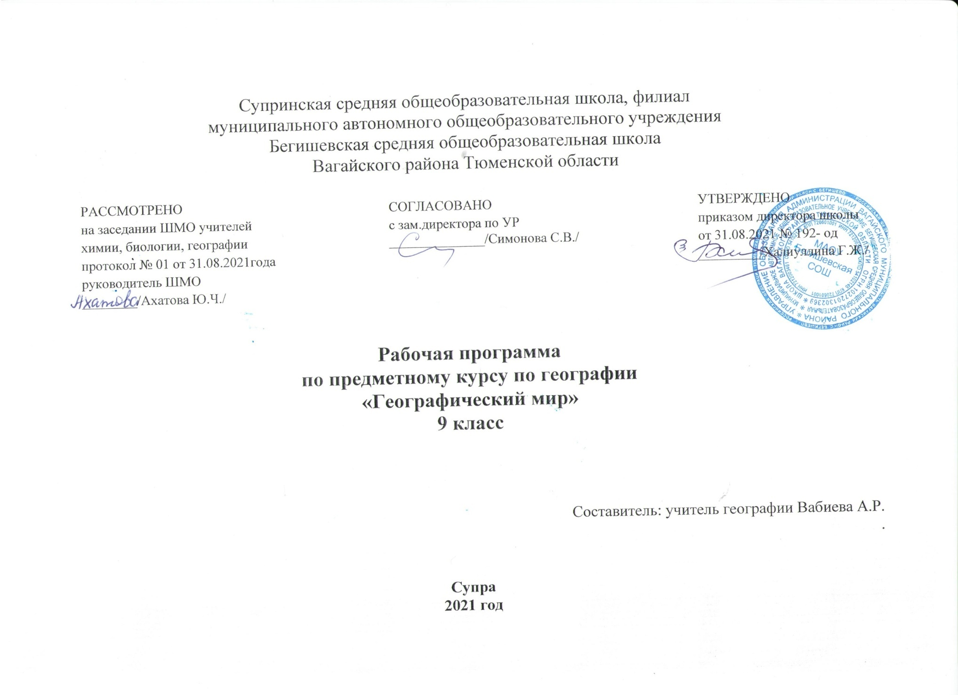
Планируемые результаты освоения учебного курса по географии «Географический мир»
В результате изучения курса выпускник 9 класса научиться:
Выпускник научится:
- различать изученные географические объекты, процессы и явления, сравнивать географические объекты, процессы и явления на основе известных характерных свойств и проводить их простейшую классификацию;
- использовать знания о географических законах и закономерностях, о взаимосвязях между изученными географическими объектами процессами и явлениями для объяснения их свойств, условий протекания и географических различий;
- оценивать характер взаимодействия деятельности человека и компонентов природы в разных географических условиях с точки зрения концепции устойчивого развития.
- различать изученные демографические процессы и явления, характеризующие динамику численности населения Земли и отдельных регионов и стран;
- cравнивать особенности населения отдельных регионов и стран мира
- использовать знания о взаимосвязях между изученными демографическими процессами и явлениями для объяснения их географических различий;
- проводить расчеты демографических показателей;
- объяснять особенности адаптации человека к разным природным условиям.
- различать принципы выделения и устанавливать соотношения между государственной территорией и исключительной экономической зоной России;
- оценивать воздействие географического положения России и ее отдельных частей на особенности природы, жизнь и хозяйственную деятельность населения;
- использовать знания о мировом, поясном, декретном, летнем и зимнем времени для решения практико-ориентированных задач по определению различий в поясном времени территорий с контекстом из реальной жизни.
- различать географические процессы и явления, определяющие особенности природы страны и отдельных регионов;
- сравнивать особенности природы отдельных регионов страны;
- оценивать особенности взаимодействия природы и общества в пределах отдельных территорий;
- описывать положение на карте положение и взаиморасположение географических объектов
- объяснять особенности компонентов природы отдельных частей страны;
- оценивать природные условия и обеспеченность природными ресурсами отдельных территорий России;
- создавать собственные тексты и устные сообщения об особенностях компонентов природы России на основе нескольких источников информации, сопровождать выступление презентацией
- различать демографические процессы и явления, характеризующие динамику численности населения России и отдельных регионов и стран;
- анализировать факторы, определяющие динамику населения России, половозрастную структуру, особенности размещения населения по территории России, географические различия в уровне занятости, качестве и уровне жизни населения;
- сравнивать особенности населения отдельных регионов страны по этническому, языковому и религиозному составу;
- объяснять особенности динамики численности, половозрастной структуры и размещения на селения России и ее отдельных регионов;
- находить и распознавать ответы на вопросы, возникающие в ситуациях повседневного характера, узнавать в них проявление тех или иных демографических и социальных процессов или закономерностей;
- использовать знания о естественном и механическом движении населения, половозрастной структуре, трудовых ресурсах, городском и сельском населении, этническом и религиозном составе для решения практико-ориентированных задач в контексте реальной жизни.

Выпускник получит возможность научиться:
- использовать знания о географических явлениях в повседневной жизни для сохранения здоровья и соблюдения норм экологического поведения в быту и окружающей среде;
- приводить примеры, показывающие роль географической науки в решении социально-экономических и геоэкологических проблем человечества; примеры практического использования географических знаний в различных областях деятельности;
- воспринимать и критически оценивать информацию географического содержания в научно-популярной литературе и средствах массовой информации;
- создавать письменные тексты и устные сообщения о географических явлениях на основе нескольких источников информации, сопровождать выступление презентацией.
- приводить примеры, показывающие роль практического использования знаний о населении в решении социально-экономических и геоэкологических проблем человечества, стран и регионов;
- оценивать возможные последствия изменений климата отдельных территорий страны, связанных с глобальными изменениями климата;
- оценивать ситуацию на рынке труда и ее динамику.
Содержание учебного курса по географии «Географический мир»
Особенности ГП России. Природа России. Население России. Хозяйство России.
Природно-хозяйственное районирование России
Влияние хозяйственной деятельности на людей и природу. Основные типы природопользования. Стихийные явления в атмосфере, гидросфере, литосфере.
Географические модели: глобус, географическая карта, план местности, их основные параметры и элементы (масштаб, условные знаки, способы картографического изображения, градусная сеть)
Земля как планета. Форма, размеры, движение Земли. Земная кора и литосфера.
Гидросфера. Атмосфера. Биосфера. Географическая оболочка.

Тематическое планирование с указанием количества часов, отводимых на освоение каждой темы

п/п | Наименование разделов и тем | Количество часов
1 | Географические особенности природы и народов Земли | 1
2 | Географическое положение России | 1
3 | Особенности природы России | 1
4 | Природные ресурсы, их использование и охрана | 1
5 | Природные ресурсы, их использование и охрана | 1
6 | Географические явления и процессы в геосферах | 1
7 | Разные территории Земли: анализ карты | 1
8 | Разные территории Земли: анализ карты | 1
9 | Географические координаты | 1
10 | Географические явления и процессы в геосферах | 1
11 | Расстояние на карте | 1
12 | Направление на карте | 1
13 | Чтение и анализ карт | 1
14 | Чтение карт различного содержания | 1
15 | Чтение карт различного содержания | 1
16 | Географические объекты и явления | 1
17 | Природные и техногенные явления | 1
18 | Влияние деятельности человека в природе | 1
19 | Выявление эмпирических зависимостей | 1
20 | Географические следствия движений Земли | 1
21 | Анализ информации о разных территориях Земли | 1
22 | Определение поясного времени | 1
23 | Особенности природно-хозяйственных зон и районов России | 1
24 | Выбор верных утверждений о базовых географических понятиях | 1
25 | Территориальная обеспеченность ресурсами | 1
26 | Разные территории Земли, их обеспеченности ресурсами | 1
27 | Особенности населения России | 1
28 | Разные территории Земли: анализ карт | 1
29 | Основные географические объекты России | 1
30 | Анализ текста о природных особенностях Земли | 1
31 | Анализ текста о природных особенностях Земли | 1
32 | Анализ текста о природных особенностях Земли | 1
33 | Выявление признаков географических объектов и явлений | 1
34 | Выявление признаков географических объектов и явлений | 1
 | Итого | 34

